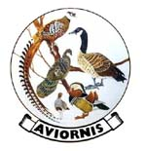
Aviornis International vzw
Regionale kern
West Vlaanderen
secretariaat: De Vos Gerda
Rozeboomstraat 2 -8211 Aartrijke
Tel 0474 69 65 73 email gerda.de.vos@telenet.be
www.aviornis.be

Aartrijke mei 2025
Uitnodiging Schone Schaapjes 7-8-9 Juni

Beste Aviornis liefhebber,

We nodigen u uit de familiehappening Schone Schaapjes op de vakantiehoeve Open Huis Ieperstraat 157 te Staden.
Voor meer informatie zie www.schoneschaapjes.be

Aviornis West-Vlaanderen staat er met een propagandastand.
Iedereen Welkom

Vriendelijke groeten
Het bestuur

